Лекция №7 (ФКН, 4 семестр)
Задача Коши для нормальной системы дифференциальных уравнений

Def Нормальной системой дифференциальных уравнений -го порядка называется система вида
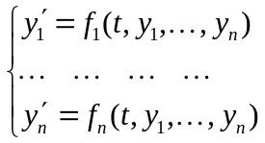, ( 1 )
где 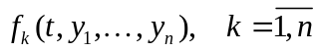 - функции, заданные в области 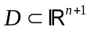.
Эту систему можно записать в векторном виде:
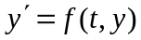.
Здесь 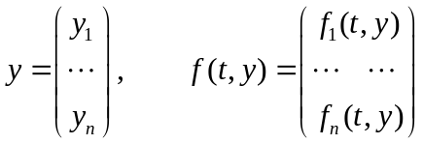.
Решений системы (1) бесконечно много. Чтобы выделить какое-то одно решение, задают дополнительное начальное условие вида
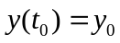. (2)
Тогда задача нахождения решения системы (1), удовлетворяющего условию (2) называется задачей Коши.
Геометрический смысл задачи Коши – найти интегральную кривую, проходящую через заданную точку.

Лемма Всякое каноническое уравнение -го порядка может быть приведено к равносильной нормальной системе -го порядка.
Доказательство Рассмотрим каноническое уравнение -го порядка
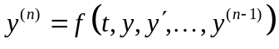.
Сделаем замену переменных: 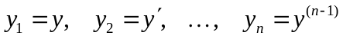.
Тогда справедливы равенства
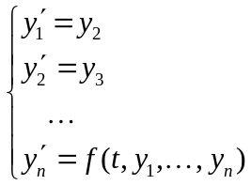 ()
То есть получилась нормальная система -го порядка.
Причем, если 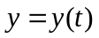 - решение канонического уравнения, то вектор-функция
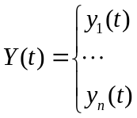 является решением нормальной системы -го порядка.
И наоборот, если 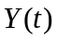 - решение нормальной системы (), то 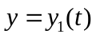 является решением канонического уравнения.
Следствие. Задача Коши для канонического уравнения ставится так:
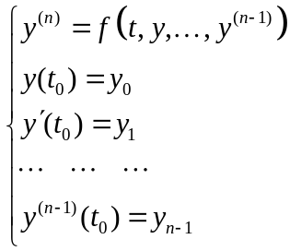

- 7.2 -
При 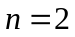 геометрический смысл задачи Коши заключается в том, что нужно провести интегральную кривую через точку 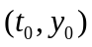 с угловым коэффициентом 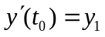.
Механический смысл задачи Коши (при ) – найти закон движения, если задано начальное положение точки и ее начальная скорость.

Сформулируем основную теорему теории дифференциальных уравнений:

Теорема Пикара Если вектор-функция 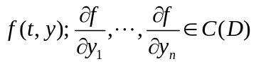, то есть обладает непрерывными частными производными по 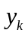 в области , то 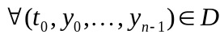 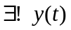 - решение задачи Коши нормальной системы, определенное при 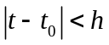,
где - некоторое положительное число.
Замечание. Это решение можно продлить на любой компакт 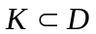.

Следствие. Если скалярная функция 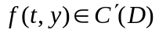 и 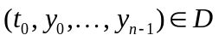, то - решение задачи Коши канонического уравнения, определенное при , где - тоже некоторое положительное число.
Замечание. Если функция 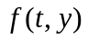 не дифференцируема по , то решение задачи Коши может быть не единственно.

Пример 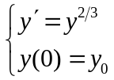
Это уравнение с разделяющимися переменными, поэтому
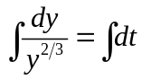; 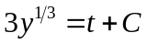; 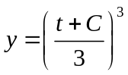 и еще есть решение 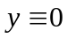.
Если 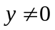, то решение задачи Коши 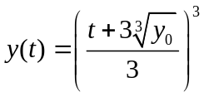 - единственное.
Если 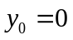, то, кроме решения 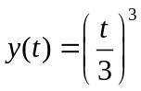, есть еще решение . Это является следствием того, что в нуле функция 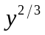 не дифференцируема.

Справедлива также следующая теорема.

Теорема Пеано Если функция непрерывна в области , то через любую точку этой области проходит хотя бы одна интегральная кривая.

Отметим также локальный характер приведенных теорем. То есть утверждается существова-ние решений в достаточно малой окрестности.

Пример 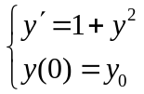
Нетрудно проверить, что решение данной задачи Коши 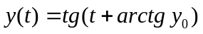 и определено в интервале 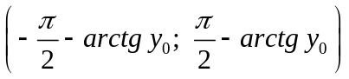, хотя функция 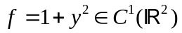.

- 7.3 –
Понижение порядка дифференциальных уравнений

Рассмотрим некоторые способы понижения порядка дифференциальных уравнений.
- Пусть имеем уравнение вида 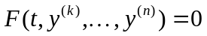, где . Замена 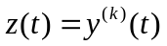 приводит к уравнению
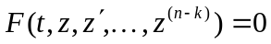.
Решая это уравнение, находим 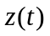; а затем, интегрируя раз, найдем 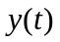.
- Пусть уравнение не содержит , т.е. имеет вид
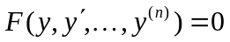.
Делаем замену 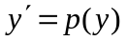.
Тогда 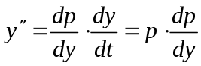,
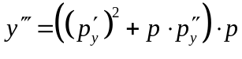 и т. д.
Подставляя все это в исходное уравнение, получим дифференциальное уравнение 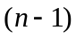 порядка.
Пример 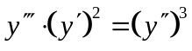.
Это уравнение подходит под оба рассмотренных способа понижения порядка.

Сначала применим первый способ, т.е. произведем замену: 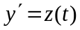.
Получим уравнение: 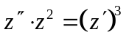.
Теперь применим второй способ, т.е. произведем замену: 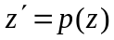.
Получим уравнение: 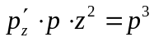.
Решаем это уравнение
а) 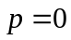, т.е. ;
б ) 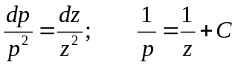.
Так как 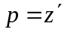, то получим уравнение 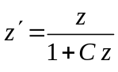.
Решим его: 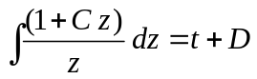,
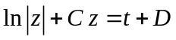.
Получили уравнение первого порядка: 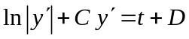.
Решаем его методом введения параметра.
Обозначим 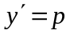.
Тогда 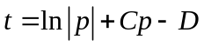,
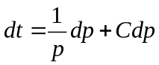,
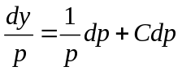,
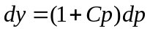,
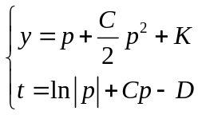 - интегральная кривая в параметрическом виде.

